# Introdução

A tecnologia está cada vez mais presente nos dias atuais, e grande parte disso se deve à facilidade e variedade de comunicação que ela proporciona, seja comunicação casual ou profissional. Sendo assim, as tecnologias podem ser utilizadas também para proporcionar às pessoas com dificuldade de comunicação, ferramentas que auxiliem nessas dificuldades.

O crescimento no número de alunos especiais matriculados em salas regulares é incentivado pelo Ministério da Educação, que aponta um crescimento de 15,3% entre 2010 e 2011, publicado no censo escolar de 2011 (SEESP, 2011). Alguns programas publicados pela Secretaria de Educação Especial (SEESP) como por exemplo, Programa Escola Acessível, Programa MacDaisy; os dados publicados pelo INEP e o crescimento do número de alunos especiais nas salas de aula comuns evidenciam que é necessário uma forma de auxiliar esses alunos na comunicação.Uma interação que envolve uma pessoa com dificuldades de comunicação, poderia utilizar algum tipo de dispositivo com elementos gráficos por exemplo, que pudessem auxiliar na expressão de suas ideias.

O constante crescimento do uso de dispositivos móveis e a grande facilidade de acesso à Internet tornam possível a criação e a disseminação de sistemas que auxiliem pessoas em várias tarefas do seu dia a dia, o que inclui pessoas com dificuldades de comunicação verbal e auditiva.

De acordo com Lopes (2012), durante a *Mobile Word Congress* de 2012, a empresa Google apresentou os números que demonstram o crescimento de 250% da plataforma Android. Entre esses números, ressalta-se a marca de 850 mil aparelhos Android ativados por dia, 450 mil aplicativos disponíveis na loja virtual do Google e uma estimativa de mais de 1 bilhão de aplicativos baixados por mês. Na Tabela 1, mostra-se o grande crescimento que a plataforma obteve nos últimos anos e sua estimativa para um futuro próximo.

Tabela 1: Ascensão do uso Android

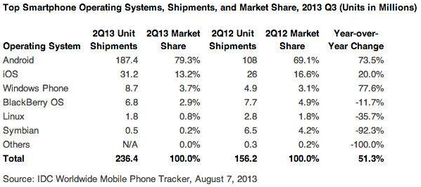

Fonte: Olhar Digital, 2013

Diante do exposto, neste projeto implementa-se um aplicativo para plataforma móvel Android, que faz o papel de intermediário no diálogo entre pessoas com dificuldades de comunicação verbal e auditiva e pessoas falantes e ouvintes.

## 1.1 Objetivo Geral

O objetivo deste projeto é o desenvolvimento de um aplicativo com interface específica que funciona como intermediário na comunicação entre portadores de necessidades especiais verbal e auditiva e pessoas ouvintes e falantes.

## 1.2 Objetivos Específicos

Para promover tal comunicação, este projeto apresenta os seguintes objetivos específicos:

* Desenvolver um módulo de captura de áudio e tradução para libras;
* Transformar textos escritos em voz, para criação de sentenças curtas e completas;
* Transformar imagens em áudio para apresentação sentenças variadas completas.

## 1.3 Justificativa

Pessoas com necessidades especiais de comunicação, em sua maioria, também apresentam dificuldades para aprendizagem e, embora existam meios alternativos que permita a comunicação entre elas mesmas e entre elas e as pessoas falantes e ouvintes, nem sempre esses meios são disseminados ou mesmo de fácil aprendizagem.

A implementação de um aplicativo para plataforma Android, com interface amigável que atue como intermediário na comunicação entre pessoas que possuem algum tipo de dificuldade e também entre elas e pessoas ouvintes e falantes, pode ser uma opção interessante, pois eliminaria a necessidade de se conhecer previamente os elementos que compõem tais meios.

A plataforma Android se justifica, pois é de fácil acesso para grande parte da população, bem como a facilidade de acesso à Internet.

## 1.4 Organização do Trabalho

O restante deste documento está organizado da seguinte maneira:

* Capítulo 2 – Apresenta o cenário Atual.
* Capítulo 3 – São descritos os tipos de comunicação específicos para portadores de necessidades especiais auditivas e verbais, contextualizando as formas integradas de comunicação que estão presentes no aplicativo.
* Capítulo 4 – São discutidas as tecnologias utilizadas: Plataforma Android, API do Google de tratamento de áudio, Web Services e Ruby on Rails.
* Capítulo 5 – Apresentam-se os artefatos de engenharia de software, banco de dados utilizados para a modelagem e documentação do desenvolvimento do projeto.
* Capítulo 6 – Mostra-se o aplicativo criado, suas funcionalidades e utilização assim como configurações de hardware e software necessárias para o desenvolvimento.
* Capítulo 7 – Descrevem-se os resultados obtidos com o desenvolvimento e a divulgação do aplicativo, assim como a conclusão do trabalho e trabalhos futuros.

# Cenário Atual

No cenário atual existem aplicativos para plataforma Android que possuem funções que facilitam a comunicação entre essas pessoas com deficiência auditiva e verbal. Foram utilizados como referência os aplicativos: Livox, que trabalha com a reprodução de áudio a partir de imagens; Que Fala!, Que funciona de maneira similar ao Livox, porém conta com uma interface de personalização na web; ProDeaf, que exibe em libras o áudio capturado ou a seleção de uma palavra em uma lista pré-definida. Tendo como base esses aplicativos que possuem o mesmo ideal que o Hermes, percebeu-se que seria possível unir as ideias em um aplicativo único, propiciando uma forma de comunicação integrada.

A Tabela 2 mostra uma comparação entre as aplicações citadas anteriormente, especificando quais módulos de comunicação são contemplados atualmente em cada uma delas.

Tabela 2: Cenário atual

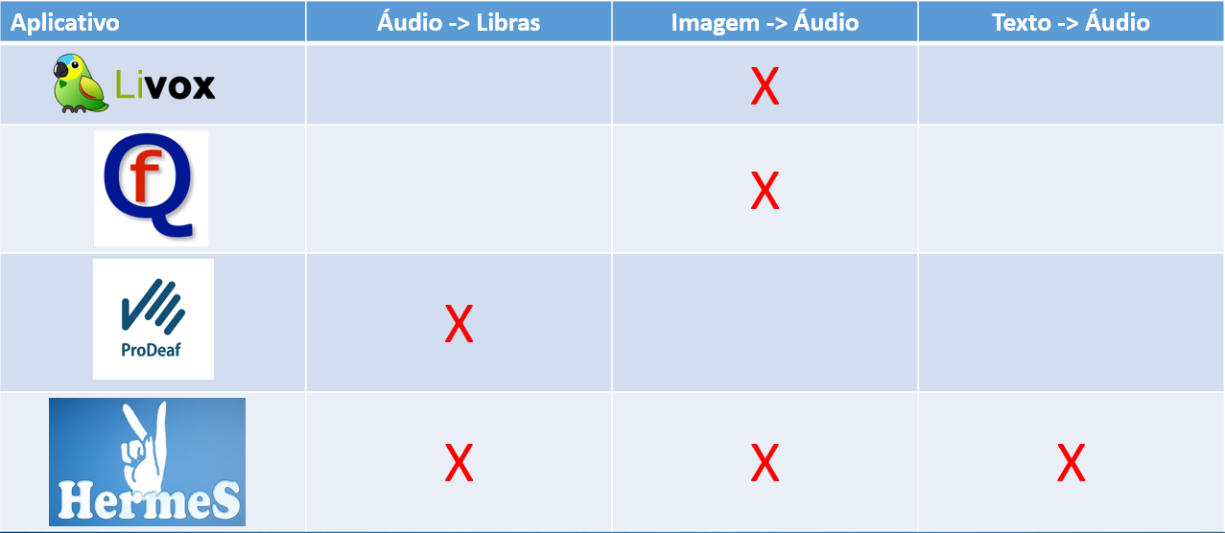

# Revisão Bibliográfica

Muito se tem falado sobre a inclusão de todas as pessoas em qualquer área da sociedade, permitindo que, independente de suas condições, elas possam trabalhar, divertir-se, obter informações etc.

Entendemos que a inclusão começa pela comunicação. Ninguém pode ser incluído no que quer que seja, se estiver isolado.

## 3.1. Língua de Sinais

As línguas de sinais são compostas por gestos e sinais para substituir o som e a oralidade da comunicação. Ela é utilizada como meio de comunicação por grupos de indivíduos que possuem deficiência auditiva e ou verbal para troca de informações. Assim como os idiomas existem inúmeras variedades de língua de sinais pelo mundo, cada país utiliza uma linguagem de sinal diferente.

De acordo com Sacks (1998), na década de 60, com a publicação do Dicionário de Línguas de Sinais Americana, houve o reconhecimento da língua de sinais criada por Stokoe[1]. Após essa publicação, foram criados diversos dicionários ao redor do mundo. No Brasil publicou-se o Dicionário Enciclopédico Trilíngue da Língua de Sinais Brasileira, criada por Capovilla e Raphael (2001). Devido a inúmeras publicações de dicionários, a língua de sinais passou a ser reconhecida por todos.

De acordo com Brito (1995), a língua de sinais dispõe de gramáticas próprias e não são universais, isto é, em cada lugar do mundo há uma língua de sinais diferente e independente. Muitos acham que a língua de sinais, por se expressar com gestos, é baseada na mímica e também é uma língua com léxico[2]. Góes (1996), explica que as línguas de sinais usam mais o canal visual com a utilização do espaço para expressões faciais e gestuais que conseguem ser percebidas pela visão. Esse sistema linguístico é capaz de suprir as necessidades de comunição entre os indivíduos com deficiência auditiva e verbal, consequentemente permite que eles se expressem sobre qualquer interesse.

### 3.1.1. Língua Brasileira de Sinais - Libras

A Língua Brasileira de Sinais – Libras – é a língua utilizada pelos indivíduos com deficiência auditiva e verbal no Brasil. É uma língua oficial que deriva da língua de sinais autóctone[3] e da língua gestual francesa[4]. Ela também apresenta conformidade com as línguas de sinais da América e da Europa (Corradi, 1997).

De Acordo com Corradi (1997) na língua oral-auditiva, há centenas de língua de sinais diferentes e independentes. O receptor usa da percepção visual para compreender uma sentença construída pelo emissor. Na Figura 1, são mostrados alguns sinais que descrevem uma melodia.

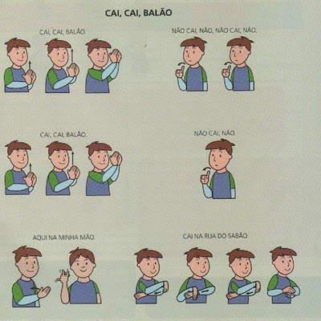

Figura 1: Cai, cai, balão Fonte: Serante, 2010

A comunicação por sinais é feita pela combinação dos movimentos gestuais das mãos e do espaço onde esses sinais são efetuados. Por exemplo, alguns sinais fazem referência à imagem do seu significado e outros são totalmente sem semelhança com o gesto ou mensagem passada. Vale observar que em cada região do Brasil também há diferenças na comunicação de sinais (sotaque).

## 3.2. Acessibilidade Digital

Nos tempos atuais, a acessibilidade tornou-se essencial, todos temos direito a comunicarmo-nos e, consequentemente, a nos expressar. De acordo com Lira (2005):

A expressão ‘acessibilidade’, presente em diversas áreas de atividades, tem também na informática um importante significado. Representa para nosso usuário, não só o direito de eliminação de barreiras arquitetônicas, de disponibilidade de comunicação, de acesso físico, de equipamento e programa adequado, de conteúdo e apresentação da informação em formatos alternativos visando minimizar a incapacidade de ver, ouvir ou deslocar-se, ou grande dificuldade – quando não a impossibilidade – de interpretar certos tipos de informação.

O assunto acessibilidade começou a ser discutido com mais ênfase no período pós 2°guerra mundial, nos Estados Unidos, pois após a Guerra do Vietnã, muitos soldados sobreviventes voltaram ao seu país com sequelas relacionadas aos confrontos, e com isso começou um processo de criação de melhores condições de vida para esses heróis, para que eles conseguissem uma readaptação na sociedade e uma melhor qualidade de vida. (OLIVEIRA, 2003).

A acessibilidade rompeu fronteiras e foi ampliando seu espaço pelo mundo em todos os aspectos incluindo o ambiente digital. Torres, Mazzoni e Alves (2002) defendem que a acessibilidade caminha junto com a tecnologia e com a sociedade, porém de maneiras diferentes: há variação de uma sociedade para outra e de atenção dispensada por cada uma delas de acordo com suas necessidades.

Ela também está relacionada à possibilidade de poder ampliar as habilidades dos usuários, com a tecnologia de sistemas de reconhecimento de voz, leitores de telas, sistemas automáticos de reprodução de mídias, simuladores de teclados etc. A acessibilidade digital significa proporcionar autonomia e independência dos usuários, independente de suas limitações, ao uso de sistemas de computadores, possibilita seu acesso a informações e consequentemente, utilizarão dos meios de comunicação.

## 3.3 Usabilidade

O estudo da usabilidade teve seu início na década de 1980. Ele está relacionado à ergonomia e à interação humano-computador. A usabilidade tem como foco a de facilidade que o usuário tem com uma interface que ainda não foi utilizada por ele. Dias (2003) declara que para uma aplicação ser satisfatória, deve-se observar a característica do usuário e da aplicação, portanto, uma aplicação pode ser satisfatória para um usuário e insatisfatória para outro.

A primeira norma sobre a definição da usabilidade foi a ISO/IEC 9126[5]. Em 1998 foram definidas as características de qualidade de software para essa norma e as necessidades dos usuários, características essas que se definem como funcionalidade, confiabilidade, usabilidade, eficiência, manutenibilidade e portabilidade.

Para Dias (2003) um sistema é eficaz se causa motivação de uso pelo usuário, pois se o software é de fácil compreensão torna-se prazeroso para o ele. A eficiência é o tempo que o usuário leva para interagir com o sistema e o tempo que o sistema tem de resposta para uma tarefa realizada. Se o usuário se sente confortável com a interação do sistema é porque a satisfação foi atingida.

Portanto, a usabilidade corresponde às características de interação funcional da aplicação e do usuário. Para uma aplicação *mobile* ser eficaz para pessoas com deficiência auditiva e verbal o ambiente tem que suprir as necessidades de acessibilidade do seu publico alvo, por exemplo, promover a comunicação entre portadores de necessidade especiais verbal e auditiva e pessoas ouvintes e falantes.

## 3.4 Acessibilidade para pessoas especiais

Segundo TANAKA (2004), para tornar um software acessível para pessoas com necessidades especiais alguns pontos devem ser considerados, e vários deles foram tratados no Hermes, como: predição de palavras, que é um recurso nativo do teclado fornecido na plataforma Android; tamanho grande de fontes; uso de língua de sinais; ícones em forma gráfica; animações e filmes; uso de microfone para treinamento da voz.

# Tecnologias e Ferramentas Utilizadas

O desenvolvimento do aplicativo foi realizado utilizando várias tecnologias e ferramentas: Ruby, Web Services, Android®, Java®, Json, API de áudio do Google®, SQLite, MySQL, Github© e YouTube©. Cada uma delas é discutida em detalhes neste capítulo.

## 4.1 Ruby

O Ruby foi utilizado neste projeto por se tratar de uma tecnologia que possibilita de maneira simples e rápida a criação dos serviços que serão utilizados pelo aplicativo Android, deixando-os de uma forma organizada, além de proporcionar uma ótima integração com os serviços de áudio do Google e Web Services.

Segundo o site Ruby Lang, o Ruby foi criado em 1995 por Yukihiro Matsumoto, que na sua intenção inicial de criar uma linguagem funcional e imperativa, uniu partes de várias linguagens de programação diferentes, como Perl, Smalltalk, Eiffel, Ada e Lisp para formar uma linguagem flexível e prática.

Esta linguagem funciona tratando absolutamente tudo como um objeto, inclusive os tipos primitivos, ou seja, ao tratar tudo como um objeto o Ruby permite que cada parte do código possa receber suas próprias propriedades e ações.

## 4.2 Web Services

A tecnologia de Web Services foi utilizada por se tratar da forma mais adotada na atualidade para troca de mensagens entre serviços, e isto se deve à sua da padronização.

Segundo Garcia (2007) Web Services são: “... serviços que podem comunicar-se com outros serviços sobre a rede, usando um conjunto de tecnologias padronizadas”. Duas empresas trabalharam para a criação da WSDL que é a linguagem de descrição de um Web Service, Microsoft e IBM e em 2000 foi anunciada a versão 1.0 da UDDI (*Universal Description, Discovery e Integration*).

O padrão de descrição de serviços descreve todas as partes do serviço que será chamado. O XML é a especificação que padroniza as mensagens trocadas via Web Service, ou seja, uma aplicação é capaz de receber um XML como resposta à invocação de umWeb Service e interpretar esses dados. O SOAP – Protocolo Simples de Acesso a Objetos - é o protocolo utilizado para que um software invoque outro a partir de algumWeb Service (W3C).

## 4.3 JSON

Apesar do XML ser o meio de resposta mais utilizado para a troca de mensagens entre serviços. Os dispositivos móveis atuais muitas vezes não possuem um processamento tão forte quanto um computador convencional, além da rede de dados ser algumas vezes limitada ou lenta. O JSON auxilia no aumento da velocidade de transmissão dos dados e no tamanho do dado que será transmitido.

Segundo o site Json.org, o JSON é um formato leve para a troca de dados, de fácil compreensão para quem lê e escreve e é simples para as máquinas analisarem e realizarem o *parse[6]* dos dados**.**

## 4.4 Java

A linguagem Java foi utilizada no projeto, pois a plataforma Android a utiliza como a linguagem padrão de desenvolvimento para os dispositivos que operam com o sistema da Google.

Segundo Santana (2013), uma das vantagens da linguagem Java é que ela possui um compilado específico por sistema operacional utilizado, pois a execução dos programas está ligada diretamente com a *Java Virtual Machine* (JVM). Ou seja, ao instalar um aplicativo Java no Linux ou no Windows, por exemplo, o mesmo código rodará nas duas plataformas.

## 4.5 Android

A plataforma Android foi escolhida devido à sua grande aceitação no mercado de dispositivos móveis. Com uma ampla variedade de aparelhos e preços, é possível atingir um público relativamente grande de várias classes sociais.

Nesta plataforma utiliza-se a linguagem Java como a linguagem padrão de desenvolvimento de aplicativos, segundo LECHETA (2010):

O Android é a nova plataforma de desenvolvimento para ativos móveis como *smartphones* e contém um sistema operacional baseado em Linux, uma interface visual rica, GPS, diversas aplicações já instaladas e ainda um ambiente de desenvolvimento bastante poderoso, inovador e flexível. Outra boa notícia é que podemos utilizar a consagrada linguagem Java para desenvolver as aplicações usufruindo de todos os recursos a que temos direito.

Ainda segundo LECHETA (2010), todos os envolvidos com o projeto Android acabam se beneficiando de alguma forma. Os usuários são beneficiados, pois a ampla variedade de aparelhos proporciona uma facilidade para encontrar o que cada um procura em um dispositivo móvel. As empresas de celulares são beneficiadas, pois sendo o Android uma plataforma consolidada, ajuda na criação de novos aparelhos, além é claro da customização proporcionada pela plataforma, que permite que cada fabricante faça suas customizações. Os desenvolvedores são beneficiados com uma plataforma de desenvolvimento moderna.

## 4.6 API de áudio do Google®

A API para reconhecimento e tratamento de áudio foi necessária no projeto para os módulos de conversão de texto para voz e voz para texto. E pelo fato de termos escolhido a plataforma Android como a plataforma de desenvolvimento, isso tornou a escolha da API do Google® como a mais óbvia decisão a ser tomada, pois a integração dela com a plataforma é feita de forma nativa e simples.

**4.7 SQLite**

O SQLite foi utilizado nesse projeto por ser um banco de dados simples e de fácil gerenciamento, além de ser nativo do Android permite armazenar informações locais no próprio dispositivo móvel diminuindo assim o acesso ao servidor.

Segundo o site (SQLite Home Page), SQLite é uma biblioteca de software que implementa um autossuficiente , sem servidor , configuração-zero , transacional de banco de dados SQL.

**4.8** **MySQL**

O MySQL foi utilizado nesse projeto para armazenar informações no servidor e oferecer a base para serviços remotos do sistema, um fator diferencial desse SGBD é a configuração e a comunicação simples que ele oferece.

Segundo (André Milani, 2007) o MySQL é um servidor e gerenciador de banco de dados (SGBD) relacional, de licença dupla (sendo uma delas de software livre), projetado inicialmente para trabalhar com aplicações de pequeno e médio portes, mas hoje atendendo a aplicações de grande porte e com mais vantagens do que seus concorrentes. Possui todas as características que um banco de dados de grande porte precisa, sendo reconhecido por algumas entidades como o banco de dados open source com maior capacidade para concorrer com programas similares de código fechado, tais como SQL Server (da Microsoft) e Oracle.

**4.9** **Github©**

O Github© é um repositório online que permite armazenar o código fonte de um software. O Github© possui uma versão paga e outra gratuita, porém na versão gratuita o código deve ser registrado com uma licença aberta que permite que outras pessoas tenham acesso ao código fonte.

**4.10** **YouTube©**

O YouTube© foi fundado em fevereiro de 2005 pela empresa Google® e atualmente esta entre os maiores portais de vídeos do mundo. Neste site, bilhões de pessoas descobrem e compartilham vídeos originais e os assistem. Ele oferece um fórum para as pessoas se conectarem, informarem e inspirarem outras pessoas por todo o mundo e atua como uma plataforma de distribuição para criadores de conteúdo original e para grandes e pequenos anunciantes.

**4.11** **Versões utilizadas**

A Tabela 3 mostra todas as ferramentas utilizadas no desenvolvimento do Hermes, incluindo a versão de cada uma.

Tabela 3: Versões das bibliotecas utilizadas.

|  |  |
| --- | --- |
| Sinatra | 2.0.1 |
| Ruby | 1.9.3 |
| Java | 1.6.0_65 |
| Greendao | 2.8.2 |
| Gson | 2.2.4 |
| Eclipse | Kepler |
| Sublime | 2.0.2 |
| Android-text-to-speech | 1.0.0 |
| MySQL | 5.6.15 |
| SQLite | 3.5.9 |
| Android | 2.3.3 - 4.3 |
| Android-support-v4 | 4.0 |
| Github | 1.8.3.4 |
| Youtube | 5.2.2 |

# Projeto do Sistema Hermes

Neste capitulo mostra-se a arquitetura do sistema e descrevem-se os artefatos de Engenharia de Software que permitem a documentação do desenvolvimento do projeto e também a modelagem dos dados utilizados.

## 5.1 Funcionamento geral do sistema

Inicialmente o sistema era composto por três módulos: Áudio para libras, texto para áudio e imagem para áudio, sendo que os dados utilizados na aplicação ficariam armazenados num servidor para atualização ao abrir o aplicativo, sendo que o acesso para essa atualização era feito pela Internet.

No entanto percebeu-se que o desempenho ficaria comprometido, pois, se cada vez que o usuário abrisse a aplicação, fosse feita uma consulta no servidor para trazer todos os dados utilizados, isso poderia consumir um tempo e trafego de dados desnecessários ao abrir o aplicativo, pois nem sempre existem atualizações.

Sendo assim, foi desenvolvido um módulo de *cache* de informações, que verifica a versão ao abrir o aplicativo, e só atualiza a aplicação caso a versão do servidor seja superior a versão atual no dispositivo do usuário. A Figura 2 ilustra a composição do sistema.

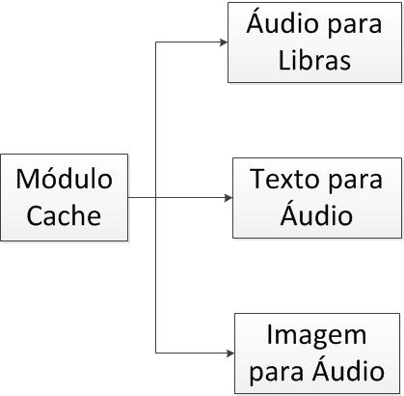

Figura 2: Composição do sistema.

**Módulo Cache**

Nesse módulo, quando o usuário abrir o aplicativo é executada uma verificação no servidor para avaliar a versão atual do aplicativo no dispositivo do usuário e a versão atual do aplicativo no servidor, caso sejam divergentes, o aplicativo é atualizado no dispositivo do usuário. O funcionamento desse módulo é mostrado na Figura 3.

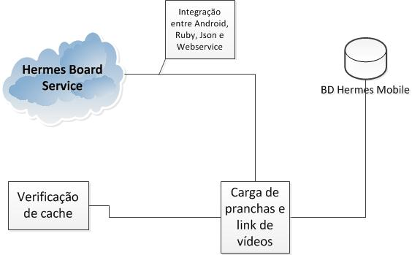

Figura 3: Módulo Cache.

**Áudio para Libras**

Nesse módulo, é capturado o áudio do usuário utilizando o microfone do dispositivo, esse áudio é convertido para texto utilizando a API do Google®.

O texto é transformado em libras e a consulta das imagens e dos vídeos das libras é feita no banco de dados Hermes *mobile*, varrendo cada caractere, para os quais existe uma imagem em libras correspondente.

Caso a palavra dita também possua um link para um vídeo, o botão de execução de vídeo é exibido no canto inferior da tela e executado utilizando-se o YouTube©. Inicialmente o vídeo era armazenado localmente no dispositivo e exibido ao usuário, porém isso se mostrou ineficiente, pois seria necessário muito espaço físico no dispositivo e ocasionaria o aumento exagerado no tamanho final da aplicação, dessa forma, optou-se por armazenar somente os links no servidor que direcionam para vídeos no YouTube©, tornando a aplicação mais leve e dinâmica no que se refere à atualização dos recursos utilizados. O funcionamento desse módulo é mostrado na Figura 4.

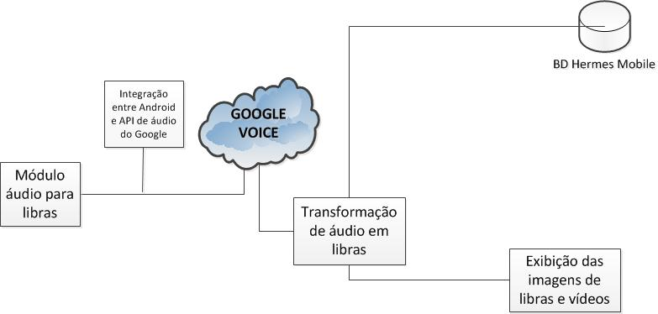

Figura 4: Módulo Áudio para Libras.

**Texto para áudio**

Nesse módulo, o sistema recebe o texto digitado pelo usuário e faz a conversão de texto para áudio, com a integração entre o Android e o API de Áudio do Google®. O funcionamento desse módulo é mostrado na Figura 5.

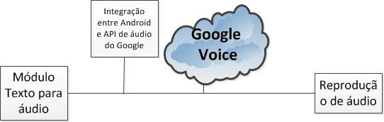

Figura 5: Módulo Texto para Áudio.

**Imagem para áudio**

Nesse módulo o usuário seleciona três imagens: um pronome, um verbo e uma ação, as imagens são armazenadas no banco de dados Hermes *mobile*. O sistema faz a conversão para áudio diretamente do armazenamento local e reproduz a sentença desejada, como todos os áudios desse módulo são armazenados localmente, esse é o único módulo que funciona também de maneira off-line, desde que tenha tido pelo menos uma execução concluída a partir do módulo de cache. O funcionamento desse módulo é mostrado na Figura 6.

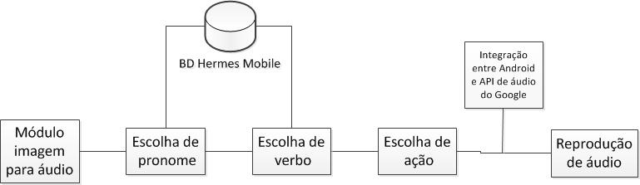

Figura 6: Módulo Imagem para Áudio.

## 5.2 Modelagens de Dados.

A modelagem dos dados para a construção de um banco de dados pode ser feita em 3 níveis: conceitual, lógica e física.

A modelagem conceitual é independente da implementação em um sistema de gerenciamento de banco de dados (SGBD) e é útil para mostrar em alto nível q os elementos de dados e o relacionamento entre eles. Neste projeto foi utilizado como modelagem conceitual o modelo entidade relacionamento (MER). De acordo com Heuser (1998) os modelos conceituais são de fácil compreensão ao usuário, pois descrevem toda a organização sem mostrar detalhes da implementação. O DER deste projeto é mostrado na Figura 7.

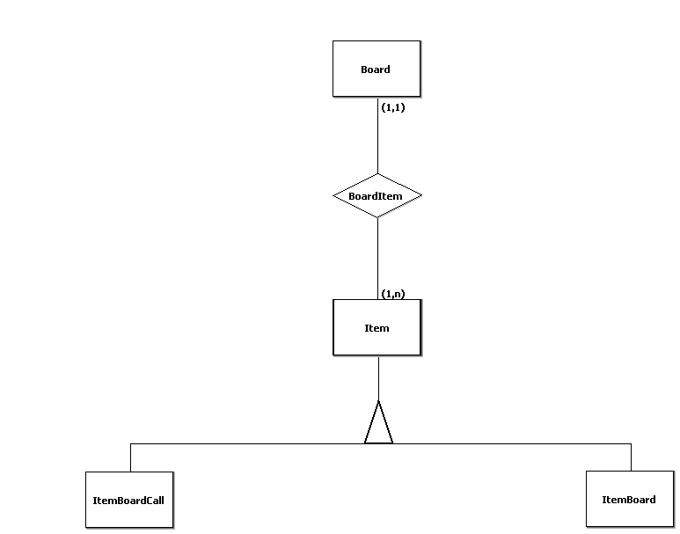

Figura 7: DER do projeto.

A simplicidade do modelo se justifica porque parte dos dados não é local. O DER ilustrado refere-se somente às informações que são armazenadas localmente. Além disso, não é utilizado um SGBD par gerencia-lós, sendo suficientes apenas pastas de armazenamento.

## 5.3 Projeto de Engenharia de Software

Para documentar o desenvolvimento, foram utilizados o DFD e o Caso de Uso, os quais são mostrados e descritos a seguir.

### 5.3.1 Diagrama de Fluxo de dados (DFD)

O DFD é uma ferramenta de análise estruturada, que permite mostrar o funcionamento do sistema no nível de processo. De acordo com Pressman (1995), um diagrama de fluxo de dados relata a movimentação do fluxo de entrada e saída de informações e transformações de um sistema. Podem ser divididos em níveis de acordo com o crescente fluxo de informações e de funcionalidade. Os DFDs deste projeto são apresentados nas Figuras 8 (nível 0) e Figura 9 (nível 1).

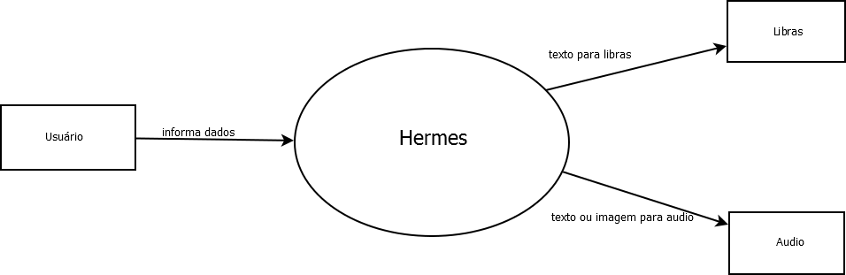

Figura 8: DFD nível 0.

O DFD de nível 0 mostra a visão geral do processo que acontece durante a utilização do sistema sem detalhes, apenas as entradas e saídas.

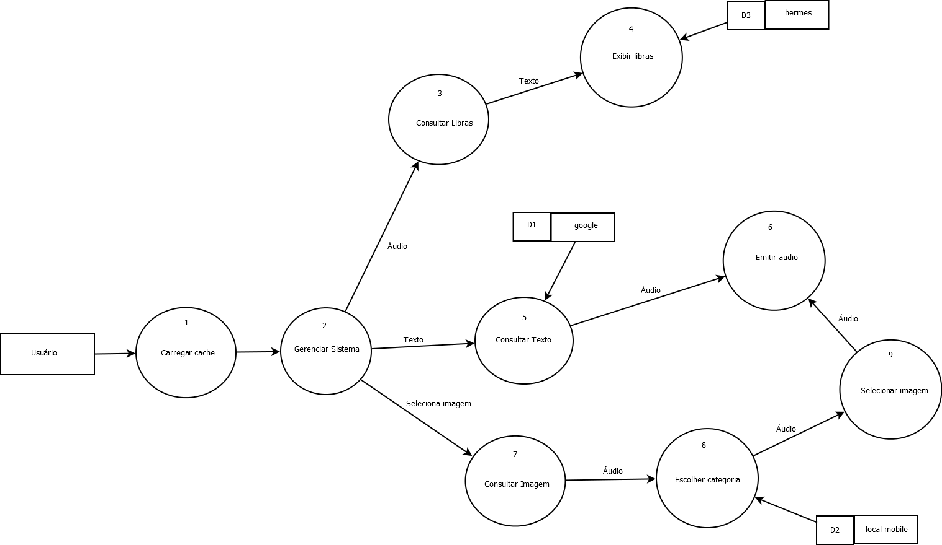

Figura 9: DFD de nível 1.

O DFD de nível 1 exibe os processos do sistema de onde vem cada informação e para onde são retornadas, assim como, o uso do banco de dados durante a execução dos processos. Os três módulos do sistema são independentes e cada um utiliza seu próprio deposito de dados para disponibilizar conteúdo.

### 5.3.2 Caso de uso

Segundo BOOCH (2005): ”Caso de uso é um documento narrativo que descreve a sequência de eventos de um ator que usa um sistema para completar um processo”.

A seguir são mostrados os diagramas de casos de uso do projeto e são dadas suas descrições.

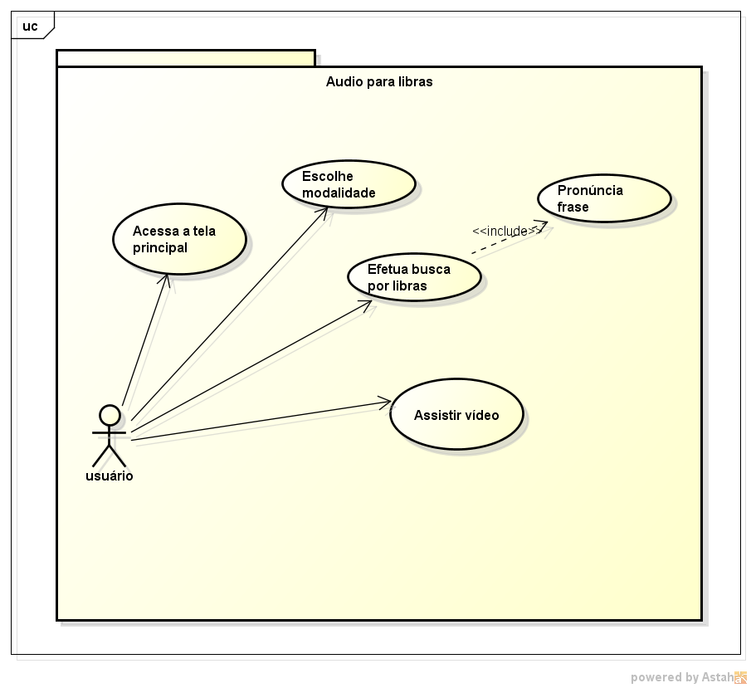

Figura 10: Caso de Uso áudio para libras.

Caso de uso áudio para libras: O usuário informa uma palavra e o sistema exibe os sinais de libras equivalentes, adicionalmente algumas palavras possuem um vídeo que pode ser visto após a exibição das libras em imagem. (Figura 10).

**- Ator:** usuário

**- Requisitos:** Acesso a Internet

**- Pré-condições:** aplicativo estar instalado e usuário clicar no ícone de execução

**- Cenário principal:**

1. O ator acessa a tela principal do sistema.

2. O ator escolhe o modulo de áudio para libras.

4. O sistema mostra uma tela com a opção de capturar o áudio desejado.

5. O ator clica na opção para capturar o áudio.

6. O ator pronuncia a palavra ou frase desejada.

7. O sistema mostra em imagens o que foi dito.

8. O sistema mostra a opção de ver o vídeo correspondente.

9. O ator clica na opção para ver o vídeo.

10. O sistema reproduz o vídeo.

11. O sistema retorna para a tela de captura de áudio. O caso de uso se encerra.

**- Cenário Alternativo:**

8a.1. O sistema não mostra a opção de ver o vídeo.

8a.2. O fluxo retorna ao passo 4 do fluxo básico.

**- Cenário de exceção:**

Caso receba ligação, o aplicativo será pausado e seu processo continuará sendo executado em background.

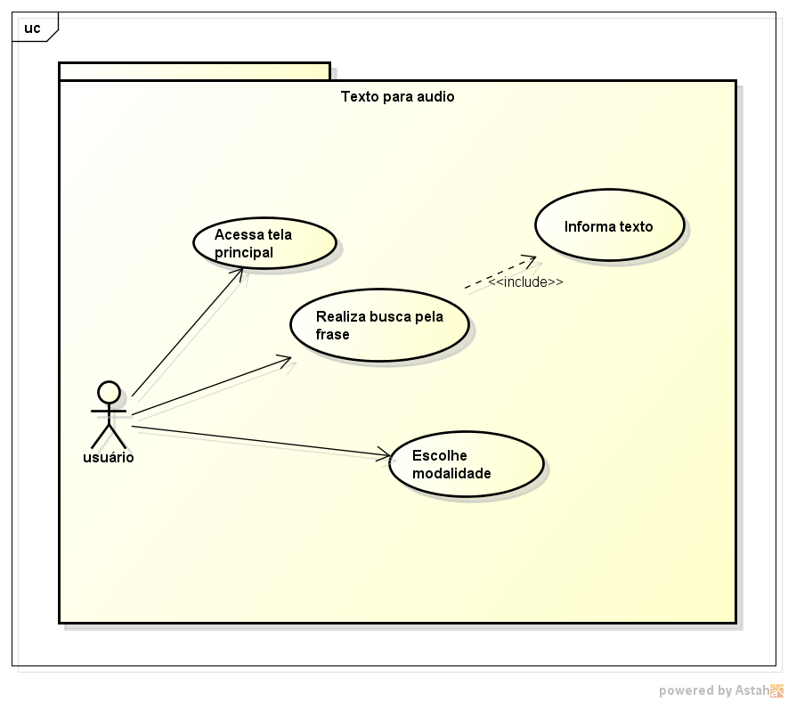

Figura 11: Caso de Uso texto para áudio.

Caso texto para áudio: Define que ao informar uma palavra, o áudio correspondente é retornado para o usuário. (Figura 11).

**- Ator:** usuário

**- Requisitos:** Acesso à Internet

**- Pré-condições:** aplicativo estar instalado e usuário clicar no ícone de execução

**- Cenário principal:**

1. O ator acessa a tela principal do sistema.

2. O ator escolhe o modulo de texto para áudio.

4. O sistema mostra uma tela para a busca do texto desejado.

5. O ator informa a palavra ou frase desejada.

6. O ator clica no botão para ouvir o áudio.

7. O sistema emite o áudio correspondente ao texto informado. O caso de uso se encerra.

**- Cenário Alternativo:**

6a.1. O sistema informa o erro ao ator.

6a.2. O fluxo retorna ao passo 4 do fluxo básico.

**- Cenário de exceção:**

Caso receba ligação, o aplicativo será pausado e seu processo continuará sendo executado em background.

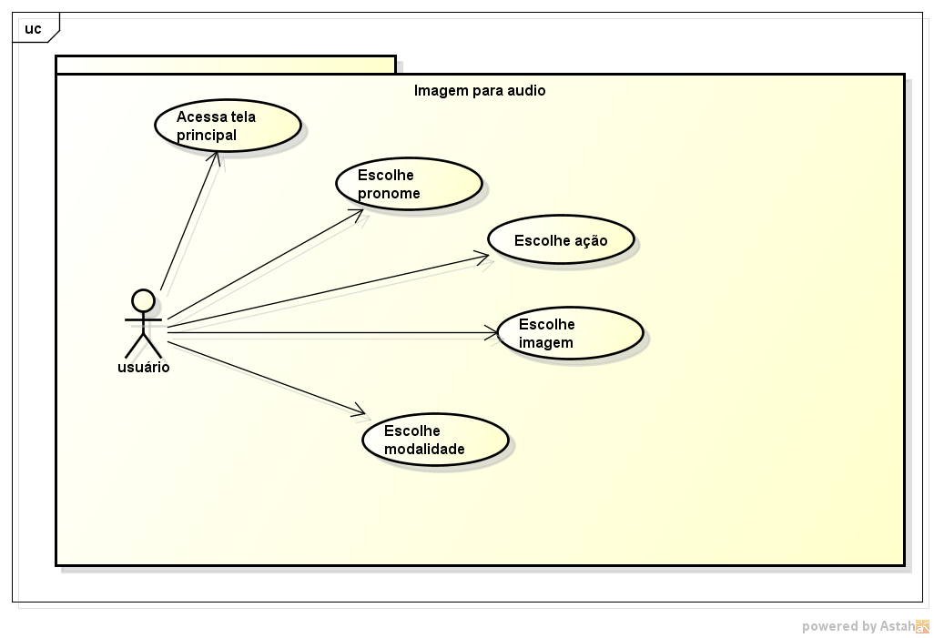

Figura 12: Caso de Uso imagem para áudio.

Caso de uso imagem para áudio: Apresenta o funcionamento do módulo de imagem para áudio, nesse módulo o usuário seleciona uma seleciona uma imagem e o áudio corresponde é retornado pelo sistema (Figura 12).

**- Ator:** usuário

**- Requisitos:** Acesso a internet

**- Pré-condições:** aplicativo estar instalado e usuário clicar no ícone de execução

**- Cenário principal:**

1. O ator acessa a tela principal do sistema.

2. O ator escolhe o modulo de imagem para áudio.

4. O sistema mostra uma tela com três pronomes.

5. O ator escolhe um pronome.

6. O sistema emite o áudio correspondente.

7. O sistema mostra uma tela com três verbos.

8. O ator escolhe um verbo

9. O sistema emite o áudio correspondente.

10. O sistema mostra uma tela com as ações possíveis.

11. O ator escolhe a ação desejada.

12. O sistema emite o áudio correspondente. O caso de uso se encerra.

**- Cenário Alternativo:**

10a.1. Erro na sincronização do sistema com os dados remotos.

10a.2. O sistema não exibe nenhuma ação.

10a.3. O fluxo retorna ao passo 4 do fluxo básico.

**- Cenário de exceção:**

Caso receba ligação, o aplicativo será pausado e seu processo continuará sendo executado em background.

# Projeto de interface

O logotipo do aplicativo (Figura 13) representa a letra H feita em libras.

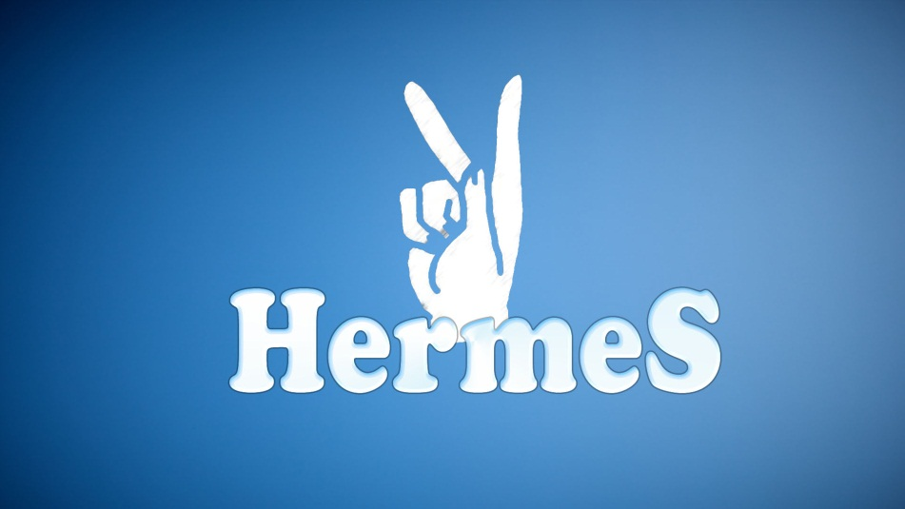

Figura 13: Hermes

O aplicativo Hermes tem a proposta de auxiliar a comunicação entre pessoas com necessidades especiais, para isso o sistema esta dividido em três módulos: libras, texto e imagens.

Na tela inicial, exibem-se botões grandes e com ícones de forma gráfica, para facilitar o entendimento dos usuários que possuem necessidades especiais. Na Figura 14, mostra-se a tela inicial do aplicativo.

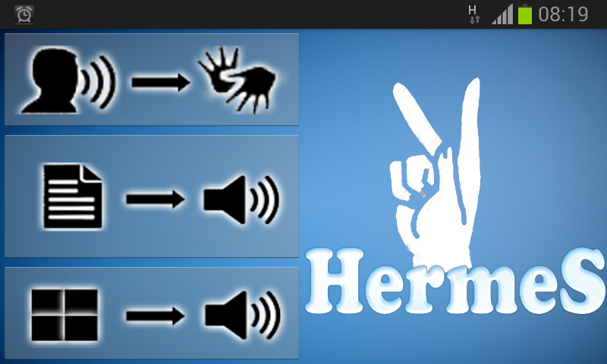

Figura 14: Tela Inicial.

O primeiro botão da tela inicial direciona para a tela correspondente ao módulo **Áudio para Libras** (Caso de Uso da Figura 10), que exibe uma tela com a opção de capturar o áudio. O usuário, ao selecionar o botão localizado no centro da tela deve dizer claramente e próximo ao microfone do dispositivo utilizado, a palavra ou a sentença que deseja que seja convertida para Libras. Na Figura 15, é mostrado o módulo **Áudio para Libras**.

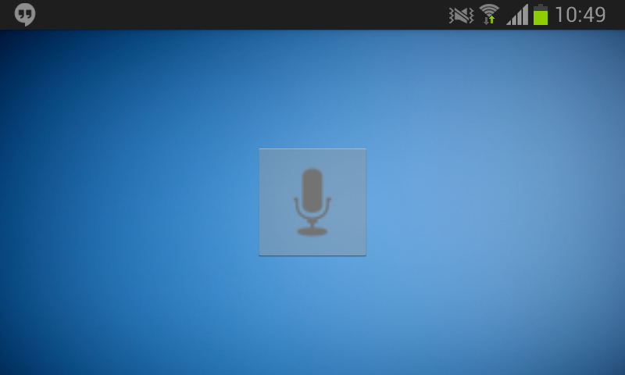

Figura 15: Áudio para Libras.

O áudio é enviado via *Stream* para o serviço da API de áudio do Google®. e o retorno dessa chamada é um objeto do tipo String, que será tratado dentro do aplicativo. As letras desse retorno são tratadas individualmente e para cada uma, é exibida a libra correspondente, as imagens ficam localizadas no banco de dados local do próprio aplicativo, como mostra a Figura 16.

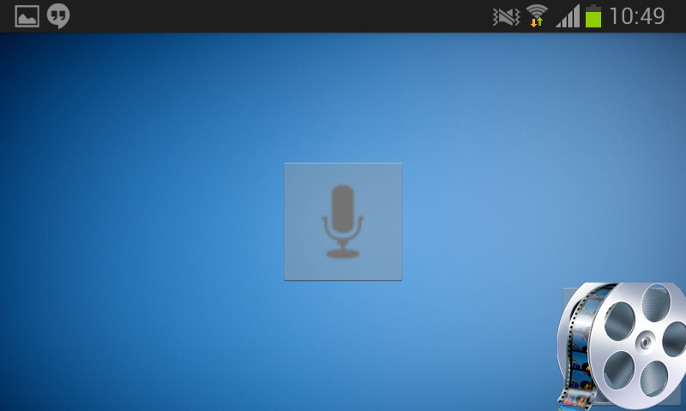

Figura 16: Áudio.

Quando a palavra obtida do retorno tiver um vídeo, ele será exibido no canto inferior direito. Ao selecionar o botão com o ícone de vídeo, o usuário entrará no aplicativo do YouTube© e o vídeo relacionado será exibido, como mostra a Figura 17.



Figura 17: Vídeo em Libras.

O segundo botão da tela inicial, direciona o usuário para o módulo **Texto para Áudio** (Caso de Uso da Figura 11). Esse módulo contém uma simples caixa de texto, na qual, utilizando o teclado do dispositivo, o usuário informa uma palavra ou sentença e, ao selecionar o botão de reprodução de áudio, a API de áudio do Google® envia um objeto do tipo String e recebe como retorno uma *stream* com o áudio, que é reproduzida pelo dispositivo utilizando as caixas de som internas. Caso o dispositivo esteja conectado a uma fonte de som externa, o áudio será reproduzido no dispositivo externo. Na Figura 18, é mostrado tela do módulo **Texto para Áudio**.

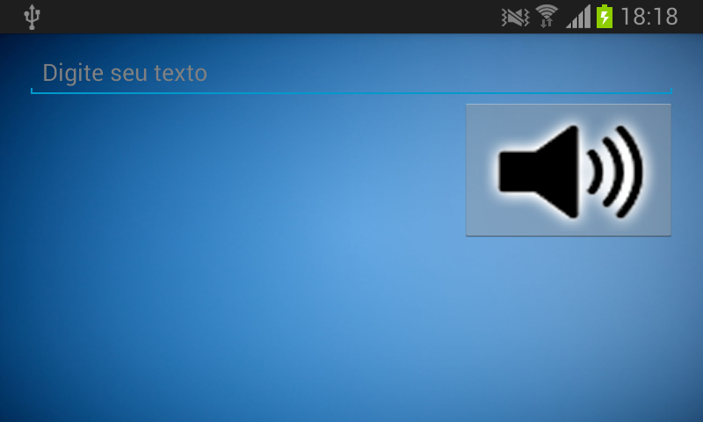

Figura 18: Texto para Áudio.

O terceiro botão da tela inicial direciona o usuário para o módulo **Imagem para Áudio** (Caso de Uso da Figura 12).Esse módulo possui várias telas, a primeira delas o usuário seleciona qual pronome deseja utilizar, por se tratar de uma comunicação entre duas pessoas, optamos por tratar os pronomes relacionados às duas pessoas inseridas na conversa. Na Figura 19, são mostrados os pronomes desse módulo.

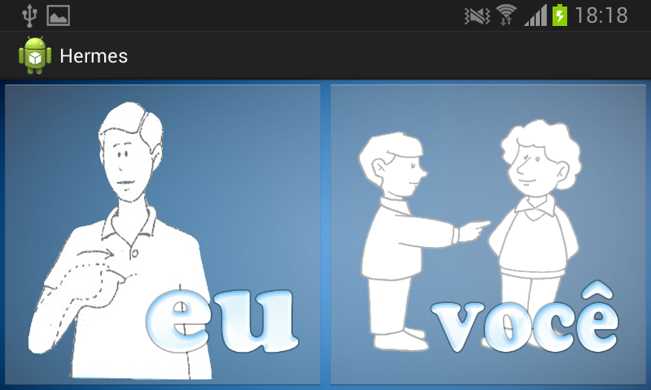

Figura 19: Imagem para Áudio, Pronomes.

Ao selecionar o pronome, é reproduzido um áudio referente ao pronome selecionado. O próximo passo é selecionar um verbo entre os três disponíveis: vou, quero e estou, e assim como na tela anterior, o áudio do verbo selecionado é reproduzido instantaneamente. Na Figura 20, são mostrados os verbos do módulo **Imagem para Áudio**.

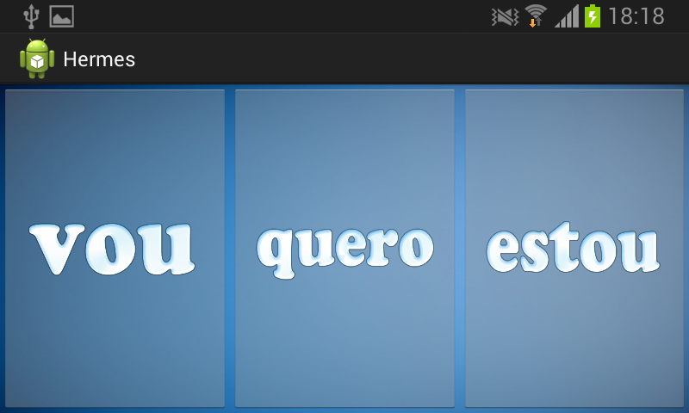

Figura 20: Imagem para Áudio, Verbos.

No último passo do módulo, o usuário escolhe a ação concluindo a frase desejada. Essas ações são obtidas utilizando o Web Service implementado no Hermes, ou seja, para inserir novas ações neste módulo, a aplicação não necessita ser atualizada ou recompilada: ao abrir o aplicativo essa tela é automaticamente atualizada caso exista uma conexão com a internet ativa. Na Figura 21, é mostrada a ação que o usuário escolheu.

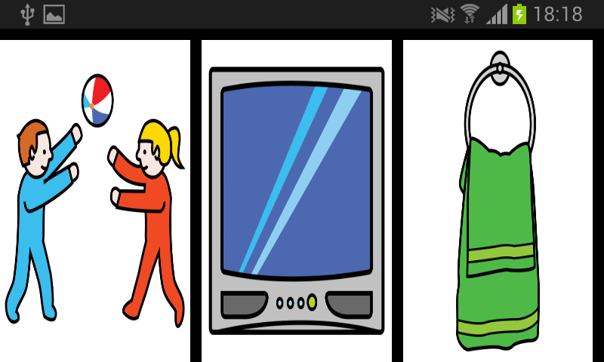

Figura 21: Ação.

Com base nas informações de acessibilidade digital para pessoas especiais, o projeto de interface do aplicativo Hermes busca atender e facilitar a interação entre usuário e máquina.

# Resultados, conclusões e trabalhos futuros

A proposta deste projeto foi criar um comunicador que pudesse auxiliar o entendimento entre pessoas com dificuldades de comunicação verbal e auditiva e pessoas falantes e ouvintes, ou seja, funcionar como um intermediário na comunicação entre elas.

A implementação do aplicativo HERMES foi fundamentada em conceitos e funcionalidades de aplicativos já existentes (Seção 1.1). O diferencial é a integração dessas funcionalidades, o que permite sua utilização tanto por pessoas com dificuldades de comunicação quanto por pessoas sem tais dificuldades, um comunicador bilateral.

**7.1 Conclusão**

Os módulos de comunicação, texto para áudio, imagem para áudio e áudio para libras foram desenvolvidos conforme o proposto.

**7.2 Resultados**

O aplicativo foi desenvolvido e a partir dele, tem-se uma base para desenvolvimentos futuros que podem ampliar as possibilidades de comunicação. Para isso, o código-fonte do aplicativo foi publicado na íntegra no site GitHub© e pode ser acessado de maneira livre sob Licença GPL .

**7.3 Trabalhos futuros**

Vislumbram-se aprimoramentos que não foram definidos no escopo deste projeto, porém poderiam tornar a comunicação ainda mais simples e direta, para isso, sugere-se uma ampliação da possibilidade de ações no módulo **Imagem para Texto**, tais como o aumento das opções na tela de seleção e verbos e de imagens na tela de ações, ampliação do acervo de libras disponíveis no módulo **Áudio para Libras** e por se tratar de uma estrutura voltada serviços, a possibilidade de ampliação para outros tipos de plataformas.

# BIBLIOGRAFIA

BOOCH, G., RUMBAUGH, J. and JACOBSON, I., **Unified Modeling** **Language User Guide, 2nd** Edition, Addison-Wesley Object Technology Series, 2005.

BRITO, L. F. A. **A língua brasileira de sinais**. In: INSTITUTO NACIONAL DE EDUCAÇÃO E INTEGRAÇÃO DE SURDOS. Laranjeiras, v. 3, n. 7. 1995.

__________. **Por uma gramática de língua de sinais**. Rio de Janeiro: UFRJ, 1995.

CAPOVILLA, F, C.; RAPHAEL, W. D**. Dicionário Enciclopédico Ilustrado Trilingue da Língua de Sinais Brasileira**. São Paulo: Editora da Universidade de São Paulo: Imprensa Oficial doEstado, 2001.

CORRADI, J. **Ambientes informacionais digitais e usuários surdos: Questões de Acessibilidade.** Disponível em <<http://www.marilia.unesp.br/Home/Pos-Graduacao/CienciadaInformacao/Dissertacoes/corradi_jam_me_mar.pdf>> Publicado em 1997. Acesso em 08/05/2013.

DIAS, C. **Usabilidade na web: criando portais mais acessíveis**. Rio de Janeiro: Alta Books, 2003.

DIZEU, L; C, S. **A Língua de sinais constituindo o surdo como sujeito.** Disponível em <<http://www.scielo.br/pdf/es/v26n91/a14v2691.pdf>>. Publicado em 2005. Acesso em 08/05/2013.

GARCIA, K. M. **Uma Introdução a Web Services.** Disponível em <<https://docs.google.com/viewer?a=v&pid=gmail&attid=0.1&thid=141fc739b510a4f8&mt=application/msword&url=https://mail.google.com/mail/u/0/?ui%3D2%26ik%3D61868766e2%26view%3Datt%26th%3D141fc739b510a4f8%26attid%3D0.1%26disp%3Dsafe%26zw&sig=AHIEtbTGeRila4VJyW5uNaL8Q-zxQU-BZw>> Publicado em 2007. Acesso em 11/10/2013.

GITHUB. GITHUB <<https://github.com/viniciusmo/hermes>>. Acesso em outubro de 2013.

GÓES, M. C. R. de. **Linguagem, surdez e educação**. Campinas: Editores Associados, 1996.

HEUSER, C. A de. **Projeto de Banco de Dados.** Rio Grande do Sul: Sagra, 1998.

JSON. **JSON.** Disponível em <<http://json.org/>>. Acesso em 14/10/2013.

LIRA, A. DE G. **Acessibilidade Brasil.** Disponível em <[www.acessobrasil.org.br](http://www.acessobrasil.org.br)>. Publicado em 2005. Acesso em 20/05/2013.

LECHETA, R. **Livro - Google Android**. Disponível em <<http://www.livroandroid.com.br/detalhes_livro1.html>>. Publicado em 2010. Acesso em 01/10/ 2013.

LOPES,J.**Revoluçãodigital.**Disponível<<http://www.revolucaodigital.net/2012/03/10/mwc-2012-stand-google-48149>>. Publicado em 2012. Acesso em 15/05/ 2013.

MILANI, A. **MySQL Guia do Programador.** Novatec, 2007.

OLHAR DIGITAL. **Android domina 80% do mercado de smartphones.** Disponível em <http://olhardigital.uol.com.br/pro/noticia/36573/36573>. Publicado em: Agosto de 2013. Acesso em 01/12/2013.

OLIVEIRA, E. T. G. de. **Acessibilidade na Universidade Estadual de Londrina: o ponto de vista do estudante com deficiência**. Marília, 2003. Dissertação (Mestrado em Educação).Faculdade de Filosofia e Ciências. Universidade Estadual Paulista, Marília, 2003.

PAGANI, T. **Usabilidade de interfaces para dispositivos móveis – parte I – Tableless.** Disponível em <<http://tableless.com.br/usabilidade-de-interfaces-para-dispositivos-moveis-parte1/#.UbikQPnyIo4>>. Publicado em 2012. Acesso em 04/06/2013.

PRESSMAN, R. S. **Engenharia de Software.** São Paulo: Makron Books, 1995.

RUBY. **Sobre o Ruby** <<https://www.ruby-lang.org/pt/about/>>. Acesso em 20/10/ 2013.

SACKS, O. W. **Vendo vozes: uma viagem ao mundo dos Surdos**. São Paulo: Companhia das Letras, 1998.

SAMPAIO, MARCOS. **Diagrama de caso de uso**. Disponível em <<http://www.dsc.ufcg.edu.br/~sampaio/cursos/2007.1/Graduacao/SI-II/Uml/diagramas/usecases/usecases.htm>>. Acesso em 20/10/2013.

SANTANA, O. **Porque Java?** <<http://www.devmedia.com.br/por-que-java/20384>>. Publicado em 2013. Acesso em 20/10/2013.

SANTAROSA, L. M, C.; CONFORTO, D; BASSO, O. , L. **AVA inclusivo: validação da acessibilidade na perspectiva de interagentes com limitações visuais e auditivas**. Disponível em <<http://www.lbd.dcc.ufmg.br/colecoes/sbie/2009/0015.pdf>>. Publicado em 2009. Acesso em 04/05/2013.

SEESP, MINISTÉRIO DA EDUCAÇÃO. **Secretaria da Educação Especial.** Disponível<<http://portal.mec.gov.br/index.php?option=com_content&view=article&id=288&Itemid=825>>. Publicado em 2011. Acesso em 05/05/2013.

SERANTE, M. **Viva a inclusão.** Disponível em <<http://marciaserante.blogspot.com.br/2010/07/mais-atividades-em-libras-pedidos.html>> Publicado em 2010.Acesso em 11/11/2013.

SIMÕES, P. **Google – Converta Texto para Audio | Pplware.** Disponível em <<http://pplware.sapo.pt/google/google-converta-texto-para-audio/>>. Acesso em 22/10/2013.

SQLITE HOME PAGE, SQLITE HOME PAGE. Disponível< <http://www.sqlite.org/>>. Acesso em 19/10/2013.

TANAKA, E. H. **Tornando um software acessível às pessoas com necessidades educacionais especiais.** Instituto de Computação,Campinas-SP, 2004.

TORRES, E. F.; MAZZONI, A. A; ALVES, J. B. M. **A acessibilidade à informação no espaço digital.**Ciência da Informação, Brasília-DF, v. 31, n. 3, p.83-91, 2002.

1. Criador do primeiro dicionário de Línguas de Sinais Americana.
2. Léxico é o acervo de palavras de um determinado idioma: todo o universo de palavras que as pessoas de uma determinada língua têm à disposição para expressar-se, oralmente ou por escrito.
3. Próprio do lugar; que nasceu naquele lugar e guarda dentro de si costumes, cultura e jeitos dos costumes daquele povo que ali vive.
4. Langue des signes française ou LSF é a língua de sinais das pessoas que possuem deficiência auditiva e verbal da França.
5. ISO/IEC 9126 é uma norma ISO para qualidade de produto de software que se enquadra no modelo das normas da família 9000.
6. Análise de um conjunto de cadeias de caracteres para transformação e estrutura de objeto.